ATIVIDADE 12

- PINTE AS LETRAS DE VERMELHO E DEPOIS ESCREVA CADA UMA DENTRO DO BAÚ.
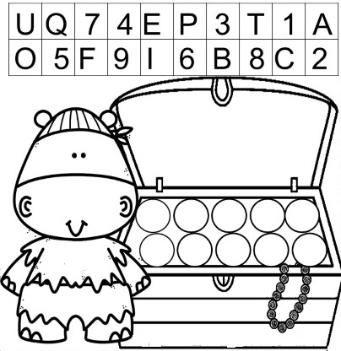

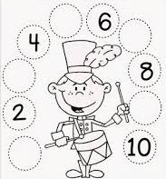
- COMPLETE E PINTE A SEQUÊNCIA NUMÉRICA.

